ギ・コル（Guy KAUL）先生 講演会
コートジボワール アラサン・ワタラ大学（ブアケ）准教授
“The development of Japanese Language Education in Côte d'Ivoire: history, teaching methods and tools”

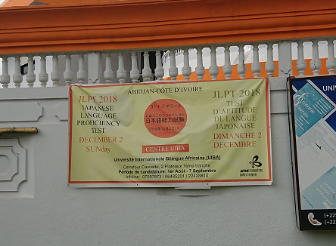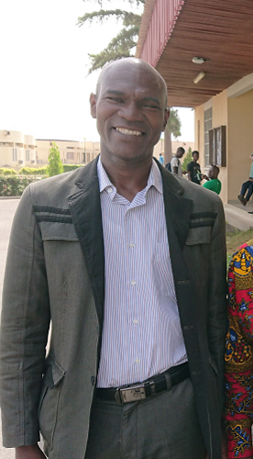

日時：2021年９月2８日（火）19:00～２０:30（日本時間）
使用言語：英語（通訳なし）
入場無料・聴講自由
参加ご希望の方は以下のアドレスから9月26日までに参加登録をしてください。登録締め切り後、Zoomのアドレス・コード等をお送りします。
https://forms.gle/8muJwtBx4KV4xKGk7
共同開催：東北大学日本学国際共同大学院（GPJS）
上智大学文学部フランス文学科／上智大学学術特別推進費
お問い合わせ：東北大学日本学国際共同大学院支援事務室（ｇｐｊｓ＠ｇｒｐ.tohoku.ac.jp）
